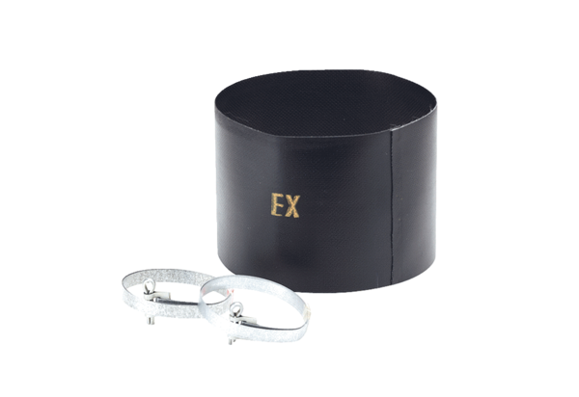Złącze elastyczne ELM 16 ExOpakowanie jednostkowe: 1 sztukaAsortyment: C
Numer artykułu: 0092.0247Producent: MAICO

